30711605 – Avtomobillar servisi
KM.1. Avtomobil dvigatellarini tashxislash
Maʼruza matni

22-mavzu. Nazorat-oʻlchov asboblari va ulardan foydalanish
Oʻqitish natijasi: LO 8. Nazorat-oʻlchov asboblari va diagnostika jihozlaridan foydalana oladi.
Baholash indikatori: AC8.1. Nazorat-oʻlchov asboblaridan foydalanish.
Vaqt: 2 soat nazariy mashgʻulot, 2 soat oʻquv amaliyoti, 4 soat ishlab chiqarish amaliyoti.

Reja
1. Nazorat-oʻlchov asboblari guruhlari
2. Elektr oʻlchov asboblari
3. Mexanik va bosim asboblari
4. Asboblarga qarash va kalibrlash
5. Oʻlchash xatolari

Tayanch tushunchalar
Nazorat-oʻlchov asbobi, oʻlchov chegarasi, aniqlik, boʻlinma qiymati, multimetr, kuchlanish, qarshilik, tok, uzluksizlik, kompressometr, shchup, mikrometr, nutromer, vakuummetr, manometr, refraktometr, endoskop, infraqizil termometr, kalibrlash, oʻlchash xatoligi.

1. Nazorat-oʻlchov asboblari guruhlari
Dvigatelni tashxislash – oʻlchash demakdir. «Tovushi yomon», «tortmayapti» degan taassurotlar faqat yoʻnalish beradi, xulosa esa faqat oʻlchov natijalari asosida chiqariladi. Shuning uchun chilangar nazorat-oʻlchov asboblarini yaxshi bilishi, ularni toʻgʻri tanlashi va toʻgʻri ishlatishi kerak. Oldingi mavzularda har bir tizimni tekshirishda alohida asboblar bilan tanishildi. Bu mavzuda ular umumlashtiriladi va asboblar bilan ishlashning umumiy qoidalari koʻrib chiqiladi.
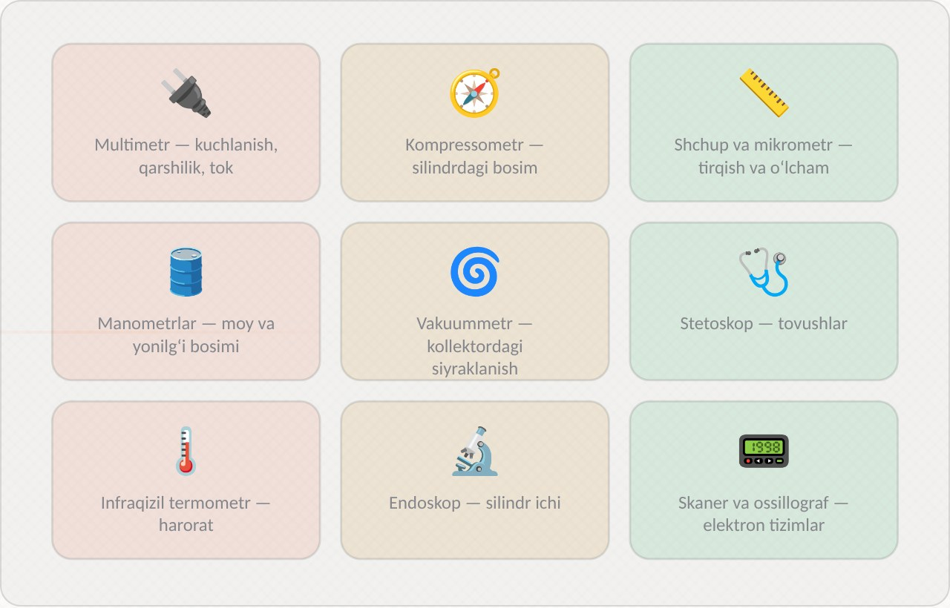
1-rasm. Dvigatel diagnostikasida ishlatiladigan asboblar

1.1. Asboblarni guruhlash
Dvigatel diagnostikasida ishlatiladigan asboblarni vazifasiga qarab bir necha guruhga ajratish mumkin:
Guruh | Asboblar | Nimani oʻlchaydi
Elektr oʻlchov asboblari | Multimetr, klemmali ampermetr, ostsillograf, noid-chiroq | Kuchlanish, tok, qarshilik, signal shakli
Bosim va siyraklik asboblari | Kompressometr, vakuummetr, moy va yonilgʻi manometrlari, bosim testeri | Bosim va siyraklik
Chiziqli oʻlchov asboblari | Shtangensirkul, mikrometr, nutromer, shchuplar, chizgʻich | Oʻlcham, tirqish, tekislik
Harorat asboblari | Infraqizil termometr (pirometr), kontaktli termometr | Yuza va suyuqlik harorati
Suyuqlik sifati asboblari | Refraktometr, areometr, test chiziqchalar | Muzlash harorati, zichlik, pH
Kompyuter diagnostika jihozlari | OBD-II skaner, gaz analizatori | Xatolik kodlari, parametrlar, chiqindi gaz tarkibi
Vizual koʻrik asboblari | Endoskop, stetoskop, UF chiroq, tutun generatori | Ichki holat, shovqin manbai, oqish joyi

1.2. Asboblarning asosiy koʻrsatkichlari
Har bir oʻlchov asbobi quyidagi koʻrsatkichlar bilan tavsiflanadi:
– Oʻlchov chegarasi – asbob oʻlchay oladigan eng kichik va eng katta qiymat. Masalan, kompressometr 0–20 bar, moy manometri 0–10 bar.
– Boʻlinma qiymati – shkalaning eng kichik boʻlinmasiga toʻgʻri keladigan qiymat. Masalan, mikrometrda 0,01 mm, shtangensirkulda 0,05 yoki 0,1 mm.
– Aniqlik – asbob koʻrsatkichining haqiqiy qiymatdan ruxsat etilgan chetlanishi. Odatda foizda yoki oʻlchov birligida beriladi.
– Sezgirlik – asbob koʻrsatkichi oʻzgarishi uchun zarur boʻlgan eng kichik qiymat oʻzgarishi.
Asbob tanlashda uning oʻlchov chegarasi oʻlchanadigan qiymatga mos boʻlishi kerak. Masalan, 5 V atrofidagi datchik signalini 1000 V chegarali shkalada oʻlchash notoʻgʻri: aniqlik juda past boʻladi.

1.3. Asbob tanlash qoidalari
Oʻlchash uchun asbob tanlanganda quyidagilar hisobga olinadi: oʻlchanadigan kattalik turi va kutilayotgan qiymati; talab qilinadigan aniqlik; oʻlchash sharoiti (harorat, tebranish, namlik); xavfsizlik (yuqori kuchlanish, yonilgʻi, aylanayotgan qismlar). Masalan, sham tirqishi uchun yassi shchup emas, yumaloq simli shchup; vkladish tirqishi uchun shchup emas, plastigeyj yoki mikrometr; yonilgʻi bosimi uchun moy manometri emas, yonilgʻiga chidamli maxsus manometr ishlatiladi.
Avtoservisda. Tajribali chilangarning ish joyida asboblar doimiy tartibda joylashgan boʻladi va har bir asbobning oʻz oʻrni bor. Bu vaqtni tejaydi va asbob yoʻqolishining oldini oladi. Ish boshlashdan oldin kerakli asboblar tayyorlanadi va ularning butunligi tekshiriladi. Masalan, kompressiya oʻlchashdan oldin kompressometr shlangi va qaytarish klapani, yonilgʻi bosimini oʻlchashdan oldin manometr birikmalari koʻzdan kechiriladi.

2. Elektr oʻlchov asboblari
Zamonaviy dvigatel koʻplab elektr va elektron qismlarga ega: datchiklar, ijrochi qurilmalar, gʻaltaklar, nasoslar, ECU. Shuning uchun elektr oʻlchov asboblari diagnostikada eng koʻp ishlatiladi.

2.1. Multimetr
Multimetr – diagnostning eng koʻp ishlatadigan asbobi. U bilan akkumulyator, datchiklar, forsunkalar, gʻaltaklar va simlar tekshiriladi. Zamonaviy raqamli multimetrlar doimiy va oʻzgaruvchan kuchlanish, tok, qarshilik, uzluksizlik, ayrimlari esa chastota, harorat va diod holatini ham oʻlchaydi.
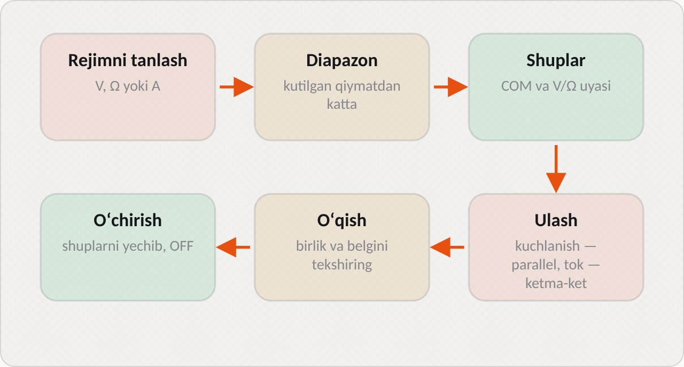
2-rasm. Multimetr bilan ishlash qoidasi
Oʻlchov | Ulash | Misol
Kuchlanish (V) | Parallel, zanjir ishlab turganda | Akkumulyator 12,6 V; datchik taʼminoti 5 V
Qarshilik (Ω) | Zanjir uzilgan, kuchlanish yoʻq | Forsunka 11–16 Ω; harorat datchigi
Tok (A) | Ketma-ket, A uyasi orqali | Sizib chiqish toki ≤ 50 mA
Uzluksizlik | Ovozli signal rejimi | Sim uzilganmi

2.2. Multimetr bilan ishlash qoidalari
Multimetr bilan toʻgʻri ishlash uchun quyidagi qoidalarga amal qilinadi:
1. Oʻlchashdan oldin kerakli rejim va chegara tanlanadi. Chegara nomaʼlum boʻlsa, eng kattasidan boshlanadi.
2. Shuplar toʻgʻri uyalarga ulanadi: qora – COM, qizil – V/Ω yoki A.
3. Kuchlanish zanjir ishlab turganda, isteʼmolchiga parallel ulanib oʻlchanadi.
4. Qarshilik faqat kuchlanishsiz zanjirda oʻlchanadi, aks holda asbob shikastlanadi va natija notoʻgʻri boʻladi.
5. Tok oʻlchash uchun zanjir uziladi va asbob ketma-ket ulanadi. Shuplar A uyasida qolib kuchlanish oʻlchansa, qisqa tutashuv yuz beradi va saqlagich kuyadi.
6. Ishdan keyin multimetr oʻchiriladi va shuplar V uyasiga qaytariladi.

2.3. Kuchlanish tushishi usuli
Simlar va ulagichlar holatini tekshirishning eng ishonchli usuli – kuchlanish tushishini oʻlchash. Qarshilik oʻlchash kichik tok bilan bajariladi va oksidlangan kontakt meʼyoriy koʻrinishi mumkin. Kuchlanish tushishi esa zanjir ish tokida oʻlchanadi. Multimetr tekshirilayotgan sim yoki kontaktning ikki uchiga ulanadi va iste'molchi yoqiladi. Soz sim yoki kontaktda kuchlanish tushishi 0,1–0,2 V dan oshmasligi kerak. Katta qiymat yuqori qarshilik borligini koʻrsatadi.

2.4. Boshqa elektr asboblari
Klemmali ampermetr simni uzmasdan tokni oʻlchaydi: qisqich sim atrofiga kiydiriladi va magnit maydoni orqali tok aniqlanadi. U yonilgʻi nasosi, starter va generator tokini oʻlchashda qulay.
Ostsillograf signalning vaqt boʻyicha oʻzgarishini grafik koʻrinishida koʻrsatadi. U datchiklar (DPKV, Lambda-zond), forsunkalar va gʻaltaklar signallarini tahlil qilishda ishlatiladi. Multimetr signalning oʻrtacha qiymatini koʻrsatsa, ostsillograf uning shaklini, choʻqqilarini va uzilishlarini koʻrsatadi.
Noid-chiroq va LED-tekshirgich boshqaruv impulsi borligini tez aniqlaydi.
Avtoservisda. Avtomobil elektronikasini tekshirishda oddiy lampali probnik ishlatish tavsiya etilmaydi: u katta tok isteʼmol qiladi va ECU chiqish zanjirlarini shikastlashi mumkin. Buning oʻrniga yuqori ichki qarshilikli raqamli multimetr yoki LED-tekshirgich ishlatiladi. Datchik ulagichlarini tekshirishda shuplarni ulagich orqasidan kiritish yoki maxsus ingichka adapterlardan foydalanish kerak, aks holda kontaktlar kengayib, keyinchalik nosozlik paydo boʻladi.

3. Mexanik va bosim asboblari
Dvigatelning mexanik holati, uning tizimlaridagi bosim va detallar oʻlchamlari mexanik asboblar yordamida aniqlanadi.

3.1. Asboblar va ularning qoʻllanilishi
Asbob | Nima uchun | Oʻqiladigan mavzu
Kompressometr | Silindrlar zichligi | 3-mavzu
Shchup toʻplami | Klapan tirqishi, sham tirqishi | 5, 17-mavzular
Mikrometr, nutromer | Val va silindr oʻlchamlari | 3-mavzu
Vakuummetr | GTM va havo soʻrilishi | 6-mavzu
Bosim testeri | Sovitish tizimi germetikligi | 9-mavzu
Moy va yonilgʻi manometrlari | Bosimni oʻlchash | 11, 15-mavzular
Refraktometr | Antifriz va elektrolit | 9-mavzu

3.2. Bosim asboblari
Kompressometr silindrdagi siqish oxiridagi bosimni oʻlchaydi. U sham oʻrniga buraladigan yoki bosib turiladigan uchlik, manometr va qaytarish klapanidan iborat. Qaytarish klapani manometrda maksimal bosimni ushlab turadi. Ayrim kompressometrlar natijani diagramma qogʻozida yozib beradi (kompressograf).
Vakuummetr kiritish kollektoridagi siyraklikni oʻlchaydi. Soz dvigatelning salt yurishida siyraklik barqaror boʻlib, strelka deyarli qimirlamaydi. Strelkaning tebranishi va siyraklik qiymati klapanlar, halqalar, oʻt oldirish va havo soʻrilishi holati haqida maʼlumot beradi.
Moy va yonilgʻi manometrlari maxsus adapterlar toʻplami bilan jihozlangan. Ularning shlanglari tegishli suyuqlikka chidamli boʻlishi kerak. Yonilgʻi manometrlarida bosimni tushirish klapani ham boʻladi.

3.3. Chiziqli oʻlchov asboblari
Shchuplar toʻplami – aniq qalinlikdagi poʻlat plastinkalar toʻplami. U klapan tirqishlari, porshen halqalari tirqishlari, kallak tekisligi va boshqa kichik tirqishlarni oʻlchash uchun ishlatiladi. Shchup tirqishga biroz qarshilik bilan, lekin kuch ishlatmasdan kirishi kerak.
Mikrometr tashqi oʻlchamlarni 0,01 mm aniqlikda oʻlchaydi. U tirsakli val boʻyinlari, porshen diametri, klapan sterjeni kabi detallarni oʻlchashda ishlatiladi. Oʻlchashda mikrometr vintini aylantirish uchun maxsus treshchotka ishlatiladi: u oʻlchov kuchini doimiy saqlaydi.
Nutromer ichki oʻlchamlarni (silindr diametri, vkladish ichki diametri) oʻlchaydi. U indikator soat bilan jihozlangan va oldindan mikrometr yoki etalon halqa boʻyicha nolga sozlanadi. Silindr bir necha belbogʻda va ikki yoʻnalishda oʻlchanadi, shunda konuslik va ovallik aniqlanadi.

3.4. Boshqa asboblar
Endoskop – kamera oʻrnatilgan egiluvchan zond. U sham teshigi orqali silindr ichini, porshen tubini va klapanlarni dvigatelni yechmasdan koʻrishga imkon beradi. Silindr devoridagi chiziqlar, porshen tubidagi kuyishlar, klapanlardagi qurum endoskopda aniq koʻrinadi.
Infraqizil termometr (pirometr) yuza haroratini masofadan oʻlchaydi. U sovitish tizimi, chiqarish kollektori, katalizator va tormoz mexanizmlari haroratini oʻlchashda qulay. Yaltiroq metall yuzalar nurni qaytaradi va harorat notoʻgʻri oʻlchanadi, shuning uchun bunday yuzalarga qora boʻyoq yoki lenta yopishtirib oʻlchanadi.
Stetoskop dvigatel shovqinlari manbaini aniqlashga yordam beradi.
Avtoservisda. Mikrometr va nutromer bilan ishlashda harorat ham hisobga olinadi: issiq detalni oʻlchash notoʻgʻri natija beradi, chunki metall qizib kengayadi. Shuning uchun detallar xona haroratigacha sovutiladi va asbob ham xuddi shu haroratda boʻlishi kerak. Oʻlchov natijalari jadvalga yoziladi va meʼyoriy oʻlchamlar hamda ruxsat etilgan yeyilish chegaralari bilan solishtiriladi.

4. Asboblarga qarash va kalibrlash
Oʻlchov asbobining aniqligi uning holatiga bogʻliq. Notoʻgʻri saqlangan, ifloslangan yoki tekshirilmagan asbob notoʻgʻri natija beradi, bu esa notoʻgʻri tashxis va keraksiz taʼmirga olib keladi.

4.1. Saqlash va ishlatish qoidalari
– Asboblar quruq va toza joyda, gʻiloflarida saqlanadi.
– Multimetr batareyasi vaqtida almashtiriladi.
– Shuplar va shlanglar butunligi har ishdan oldin tekshiriladi.
– Oʻlchov asboblari belgilangan muddatda davriy tekshiruvdan (kalibrlashdan) oʻtkaziladi.
Bundan tashqari, asboblar urilish va tushishdan saqlanadi. Mikrometr va nutromerning oʻlchov yuzalari tozalanadi va zanglashdan himoya qilish uchun yupqa moy qatlami surtiladi. Manometrlar keskin bosim zarbalaridan saqlanadi. Ishdan keyin yonilgʻi va moy manometrlari ichidagi suyuqlik toʻkiladi va ular artiladi.

4.2. Kalibrlash va qiyoslash
Kalibrlash – asbob koʻrsatkichlarini maʼlum aniq qiymatli etalon bilan solishtirish va kerak boʻlsa sozlash. Qiyoslash (metrologik tekshiruv) esa asbob belgilangan aniqlik talablariga javob berishini rasmiy tasdiqlash. Qiyoslashdan oʻtgan asbobga tamgʻa yoki guvohnoma beriladi.
Asbob | Kalibrlash yoki tekshirish usuli | Davriyligi (taxminiy)
Mikrometr | Etalon plitkalar, nol nuqta | Har ishdan oldin nol nuqta, yiliga qiyoslash
Nutromer | Etalon halqa yoki mikrometr boʻyicha | Har oʻlchashdan oldin
Manometrlar | Etalon manometr bilan solishtirish | Yiliga
Multimetr | Etalon manba, maʼlum rezistor | Yiliga
Gaz analizatori | Etalon gaz aralashmasi | Har 6–12 oyda
Refraktometr | Distillangan suv (nol) | Har oʻlchashdan oldin

4.3. Ish boshidagi tekshiruvlar
Ayrim asboblar har bir ishlatishdan oldin oddiy tekshiruvdan oʻtkaziladi. Multimetr: shuplar bir-biriga tegizilganda qarshilik 0–0,3 Ω koʻrsatishi kerak. Mikrometr: oʻlchov yuzalari yopilganda (yoki etalon bilan) nol koʻrsatishi kerak. Refraktometr: distillangan suvda shkala nolga toʻgʻri kelishi kerak. Gaz analizatori: toza havoda avtomatik nol sozlash bajariladi. Kompressometr: qaytarish klapani bosimni ushlab turishi kerak.

4.4. Asboblar hisobi
Servisda barcha oʻlchov asboblari hisobga olinadi: har bir asbobning nomi, turi, seriya raqami, qiyoslash sanasi va keyingi qiyoslash muddati jurnalga yoziladi. Qiyoslash muddati oʻtgan asboblar ishlatilmaydi. Shikastlangan yoki notoʻgʻri koʻrsatadigan asbob darhol foydalanishdan olinadi va taʼmirlanadi.

4.5. Kompyuter diagnostika jihozlariga qarash
Skaner va gaz analizatori kabi kompyuter jihozlari alohida eʼtibor talab qiladi. Skanerning dasturiy taʼminoti muntazam yangilanadi: yangi avtomobil modellari va ularning bloklari haqidagi maʼlumotlar faqat yangilangan dasturda boʻladi. Eski dasturli skaner yangi avtomobil bloklariga ulanmasligi yoki parametrlarni notoʻgʻri koʻrsatishi mumkin. Skaner kabeli va OBD razyomi kontaktlari ham tekshiriladi: egilgan kontakt avtomobil razyomini shikastlashi mumkin.
Gaz analizatorida kondensat yigʻgich har kuni boʻshatiladi, dagʻal va mayin filtrlar ifloslanganda almashtiriladi, zond shlangi teshik va bukilishga tekshiriladi. Elektrokimyoviy O₂ datchigi odatda 1–2 yilda almashtiriladi. Analizator har 6–12 oyda etalon gaz aralashmasi bilan kalibrlanadi.
Jihoz | Kundalik qarov | Davriy qarov
Skaner | Kabel va razyomni koʻzdan kechirish | Dasturni yangilash
Gaz analizatori | Kondensatni toʻkish, nol sozlash | Filtrlar, O₂ datchigi, kalibrlash
Ostsillograf | Shuplar va datchiklar butunligi | Dastur yangilanishi, qiyoslash
Endoskop | Linzani tozalash | Kabel butunligi

Avtoservisda. Mijoz bilan nizo yuzaga kelganda, masalan, kafolat taʼmiri boʻyicha, oʻlchov natijalarining ishonchliligi muhim ahamiyatga ega boʻladi. Agar oʻlchov qiyoslangan asbob bilan bajarilgan boʻlsa, natija dalil sifatida qabul qilinadi. Shuning uchun servis rahbariyati asboblarning qiyoslash muddatlarini doimiy nazorat qiladi va chilangarlar har bir oʻlchovda qaysi asbob ishlatilganini yozib boradi.

5. Oʻlchash xatolari
Har qanday oʻlchovda maʼlum xato boʻladi. Muhimi – xato hajmini bilish va uni kamaytirish.
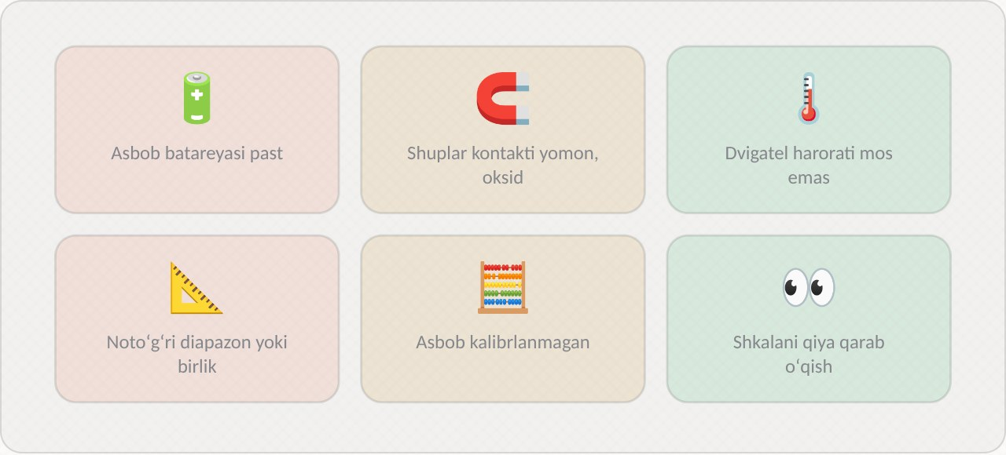
3-rasm. Oʻlchash xatolarining sabablari

5.1. Xato turlari
Asbob xatosi – asbobning oʻziga xos noaniqligi yoki nosozligi. Masalan, eskirgan manometr strelkasi nolga qaytmaydi, multimetr batareyasi zaif boʻlsa, koʻrsatkich notoʻgʻri boʻladi.
Usul xatosi – oʻlchash usulining notoʻgʻriligi. Masalan, kompressiyani drossel yopiq holatda oʻlchash, moy bosimini sovuq dvigatelda oʻlchash, qarshilikni kuchlanish ostida oʻlchash.
Inson xatosi – oʻlchovchining xatosi: shkalani notoʻgʻri oʻqish (parallaks), notoʻgʻri chegara tanlash, natijani notoʻgʻri yozish.
Tashqi sharoit xatosi – harorat, tebranish, elektromagnit xalaqitlar taʼsiri.
Xato | Misol | Oldini olish
Asbob | Manometr nolga qaytmaydi | Asbobni tekshirish va qiyoslash
Usul | Kompressiya sovuq dvigatelda, drossel yopiq | Koʻrsatmaga qatʼiy amal qilish
Inson | Shkalani qiyshiq qarab oʻqish | Shkalaga tik qarash, raqamli asbob
Sharoit | Issiq detalni mikrometr bilan oʻlchash | Detalni sovutish

5.2. Xatoni kamaytirish
Xatoni kamaytirish uchun oʻlchov bir necha marta takrorlanadi, dvigatel harorati va rejimi koʻrsatmaga mos boʻlishi kerak. Natija bir xil sharoitda takrorlanganda bir-biriga yaqin boʻlsa, unga ishonish mumkin. Uchta oʻlchovning oʻrtacha qiymati olinadi. Bir oʻlchov boshqalardan keskin farq qilsa, u xato deb hisoblanib, oʻlchash takrorlanadi.

5.3. Natijalarni solishtirish usuli
Diagnostikada natijalarni bir-biri bilan solishtirish koʻpincha mutlaq qiymatdan muhimroq. Masalan, kompressiya meʼyori 11–13 bar boʻlsa ham, barcha silindrlarda 10,5 bar va bitta silindrda 8 bar boʻlishi bitta silindrda nosozlik borligini aniq koʻrsatadi. Xuddi shunday, forsunkalar qarshiligi, simlar qarshiligi, gʻaltaklar parametrlari bir-biri bilan solishtiriladi. Bu usul asbob xatosining taʼsirini kamaytiradi, chunki barcha oʻlchovlar bir xil asbob bilan bajariladi.

5.4. Natijalarni qayd etish
Oʻlchov natijalari darhol diagnostika varagʻiga yoziladi. Yozuvda qiymat, oʻlchov birligi, oʻlchash sharoiti (dvigatel harorati, rejimi) va ishlatilgan asbob koʻrsatiladi. Masalan: «Moy bosimi: 1,1 bar, salt yurish 800 ayl/min, moy harorati 90 °C, mexanik manometr». Bunday yozuv natijani boshqa chilangar ham tekshira oladigan qiladi va keyingi oʻlchovlar bilan solishtirishga imkon beradi.
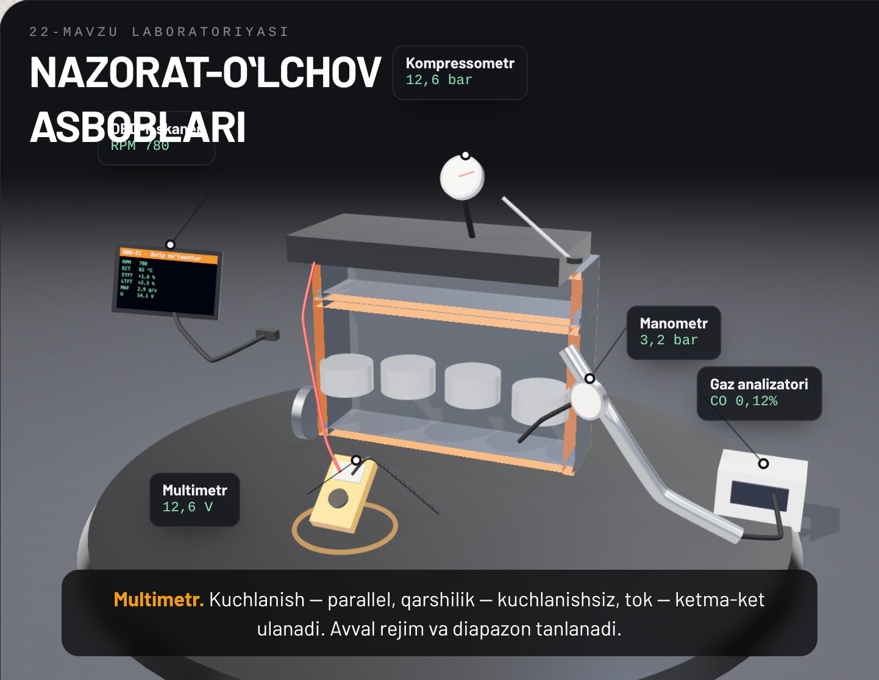
4-rasm. Raqamli taʼlim resursidagi dvigatel 3D modeli
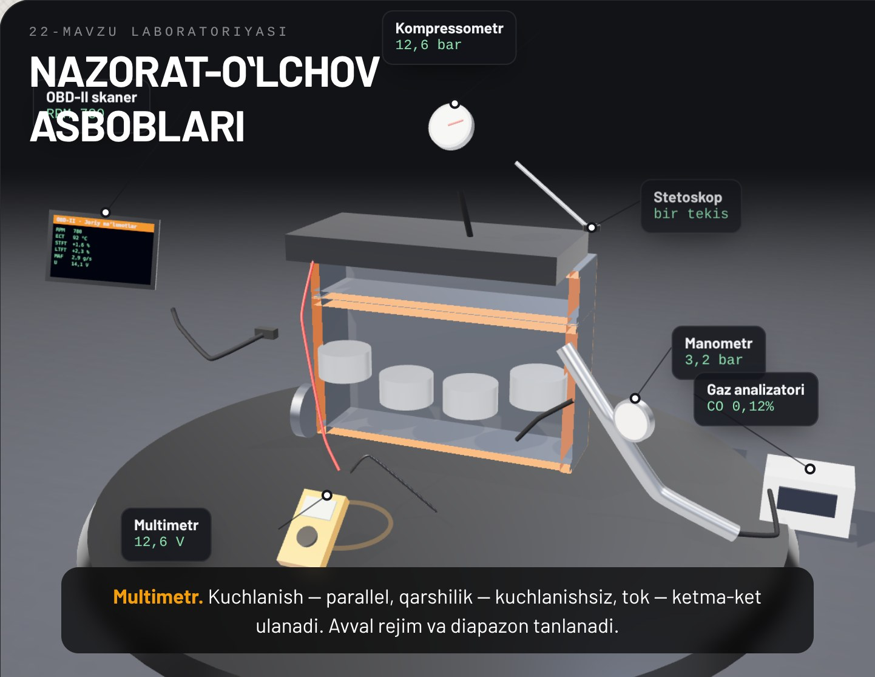
5-rasm. Dvigatel qismlarining ajratilgan koʻrinishi
Avtoservisda. Tajribali chilangar shubhali natijaga koʻr-koʻrona ishonmaydi. Masalan, kompressometr barcha silindrlarda past natija koʻrsatsa, avval asbobning oʻzi, uning uchligi va qaytarish klapani tekshiriladi, akkumulyator zaryadi va starter aylanish tezligi koʻriladi. Faqat shundan keyin dvigatel holati haqida xulosa chiqariladi. Bu yondashuv notoʻgʻri tashxis va keraksiz taʼmirdan saqlaydi.

Ishlab chiqarish amaliyoti bilan bogʻliqlik
Topshiriq: avtoservisdagi nazorat-oʻlchov asboblari bilan tanishish, ularning holatini tekshirish va dvigatelda asosiy oʻlchovlarni bajarish (4 soat).
Maqsad: nazorat-oʻlchov asboblarini toʻgʻri tanlash, tekshirish va ishlatish, oʻlchov natijalarini toʻgʻri qayd etish koʻnikmasini shakllantirish.
Kerakli asbob-uskunalar: raqamli multimetr, klemmali ampermetr, kompressometr, vakuummetr, shchuplar toʻplami, mikrometr, pirometr, refraktometr, endoskop (mavjud boʻlsa), shaxsiy himoya vositalari, asboblar hisobi jurnali, oʻlchov varagʻi.
Bajarish tartibi:
1. Ish joyidagi yoʻriqnomani tinglang, servisdagi oʻlchov asboblari roʻyxatini tuzing.
2. Asboblar hisobi jurnalidan har bir asbobning qiyoslash muddatini yozing.
3. Multimetr shuplarini tutashtirib, qarshilik nolini tekshiring.
4. Akkumulyator kuchlanishini dvigatel oʻchiq va ishlab turganda oʻlchang.
5. Bitta datchikning taʼminot kuchlanishini va massa zanjiridagi kuchlanish tushishini oʻlchang.
6. Ustoz rahbarligida bitta silindrda kompressiyani oʻlchang.
7. Salt yurishda vakuummetr koʻrsatkichini yozing.
8. Pirometr bilan termostat korpusi va radiator haroratini oʻlchang.
9. Refraktometrni sozlab, antifriz muzlash haroratini oʻlchang.
10. Barcha natijalarni oʻlchov sharoiti va asbob turi bilan birga jadvalga yozing.
Xavfsizlik talablari: elektr oʻlchovlarda multimetr rejimi va shuplar uyasini toʻgʻri tanlang, aylanayotgan qismlar va issiq yuzalardan ehtiyot boʻling, asboblarni tushirib yubormang, ishdan keyin ularni joyiga qoʻying.
Hisobotda yoziladi: servisdagi asboblar roʻyxati va qiyoslash muddatlari, asboblarni tekshirish natijalari, bajarilgan oʻlchovlar (qiymat, birlik, sharoit, asbob), aniqlangan nosozliklar va xulosa.

Nazorat savollari
1. Dvigatel diagnostikasida ishlatiladigan asboblar qanday guruhlarga boʻlinadi?
2. Oʻlchov asbobining asosiy koʻrsatkichlari qanday?
3. Multimetr bilan kuchlanish, qarshilik va tok qanday oʻlchanadi?
4. Kuchlanish tushishi usuli nima va u nima uchun qarshilik oʻlchashdan ishonchliroq?
5. Asboblar qanday saqlanadi va ularga qanday qaraladi?
6. Kalibrlash va qiyoslash nima?
7. Multimetr shuplari A uyasida qoldirilib, akkumulyator kuchlanishi oʻlchandi. Nima boʻladi?
8. Kompressometr barcha silindrlarda 6–7 bar koʻrsatdi. Dvigatel nosoz deb xulosa qilish mumkinmi? Avval nimani tekshirasiz?
9. Pirometr bilan yaltiroq alyuminiy korpus harorati 35 °C chiqdi, lekin u juda issiq. Sababi nima?
10. Mikrometr bilan issiq tirsakli val boʻyni oʻlchandi. Natijaga ishonish mumkinmi?

Glossariy
Endoskop – sham teshigi orqali silindr ichini koʻrish uchun ishlatiladigan kamerali egiluvchan zond.
Infraqizil termometr – yuza haroratini masofadan infraqizil nurlanish boʻyicha oʻlchaydigan asbob.
Kalibrlash – asbob koʻrsatkichlarini etalon bilan solishtirish va kerak boʻlsa sozlash.
Kompressometr – silindrdagi siqish oxiri bosimini oʻlchaydigan asbob.
Multimetr – kuchlanish, tok, qarshilik va boshqa elektr kattaliklarini oʻlchaydigan koʻp funksiyali asbob.
Oʻlchash xatoligi – oʻlchangan qiymatning haqiqiy qiymatdan farqi.

Foydalanilgan adabiyotlar
1. KM.1 «Avtomobil dvigatellarini tashxislash» modulining ishchi oʻquv dasturi. 30711605 – Avtomobillar servisi kasbi.
2. Turevskiy I.S. Texnicheskoe obslujivanie avtomobiley. Kniga 1. – Moskva: FORUM – INFRA-M.
3. Karagodin V.I., Mitroxin N.N. Remont avtomobiley i dvigateley. – Moskva: Akademiya.
4. Vaxlamov V.K., Shatrov M.G., Yurchevskiy A.A. Avtomobili: Teoriya i konstruksiya avtomobilya i dvigatelya. – Moskva: Akademiya.
5. Avtomobil va dvigatel ishlab chiqaruvchisining texnik xizmat koʻrsatish va taʼmirlash boʻyicha qoʻllanmasi.

